**Análise de Erros em Séries**

FCUP

Análise Numérica (M2018) 2018/2019

Trabalho de Grupo 1

Ângelo Gomes – 201703990 – MIERSI

Eduardo Morgado – 201706894 – MIERSI

Simão Cardoso – 201604595 – MIERSI

Sónia Rocha – 201704679 – MIERSI

1. **Considerações Iniciais:**

Na realização deste trabalho, utilizamos como linguagem de implementação o Python, como tal, tendo em conta que, pontos de virgula flutuante em Python são sempre de precisão dupla, a evolução dos dados não é tão notória. Uma das soluções para este problema seria, através de bibliotecas como *numpy*, forçar o programa a trabalhar apenas em precisão simples, no entanto, todos os cálculos seriam realizados em precisão dupla e só depois convertidos/arredondados para precisão simples, o que acabaria por corromper na mesma os resultados. Sendo assim, durante todo este trabalho, iremos sempre ter em atenção esse fator, fator esse que influencia no calculo do *epsilon* máquina.

Uma nota importante para utilização dos próximos métodos em Python é a necessidade de configurar a divisão inteira como sendo uma divisão de pontos flutuantes, caso contrário, operações como 1/4=0 enão 0.25, para isso é necessário importar um parâmetro de uma biblioteca, *from __future__ import division*

Todos estes programas podem ser encontrados, no Github no repositório da equipa, <https://github.com/thejoblessducks/Trabalho1AN>

1. **Cálculo do *Epsilon* Máquina:**

Antes de qualquer cálculo, é necessário perceber que o *epsilon* máquina é o menor número que, quando somado a 1, produza um resultado diferente de 1, ou seja, é o primeiro valor que, quando somado a 1, não leve a arredondamento, representando a exatidão relativa de um computador. Este valor surge provém da precisão finita de pontos flutuantes, uma vez que, em qualquer computador existem um número limitado de *bits* para representar um número, normalmente 32 *bits* ou 64 *bits*.

Para este trabalho, procuramos diferentes formas de calcular o *epsilon* (eps), as próximas implementações foram as mais simples de realizar:

* eps= numpy.finfo(float).eps
* eps=numpy.spacing(1.0)
* eps=2**(-23)

Tanto a primeira como a segunda implementação, utilizam funções pré-definidas pela biblioteca *numpy*, a primeira produz um cálculo em precisão dupla ($2.220446049250313x10^{-16}$), enquanto que a segunda produz um cálculo em precisão simples($1.1920928955078125x10^{-7}$). A terceira implementação, provem da limitação de representação para pontos de vírgula flutuante. Em qualquer computador com implementação em precisão simples, dispomos apenas de 23 *bits* para a mantissa de um qualquer número, como tal, o menor valor possível a representar é $2^{-23}$. Para o resto deste trabalho e, tendo em conta, restrições de linguagem, iremos considerar como valor de *epsilon*.

1. **Resolução de Série de Termos Positivos (Exercício 2)**

Qualquer série pode ser decomposta em $S=S_{n}+R_{n}$ onde $S_{n}=\sum_{k=0}^{n}{a_{k} e R_{n}=\sum_{k=n+1}^{∞}{a_{k}}}$, pelo que, $\left|S-S_{n}\right|={|R}_{n}|$, logo, aproximar a série será encontrar um valor n tal que, $|R_{n}|<ε$, $ε={10}^{-8},…,{10}^{-15}$, uma vez que, a série tratada é uma série de termos positivos, podemos aplicar o critério de D’Alembert, o que permite concluir que $\frac{a_{n+1}}{1-L}<ε$, onde $\lim_{n→∞}{\frac{a_{n+1}}{a_{n}}}$ =L.

Para resolver este problema, primeiro é necessário verificar a convergência e determinar L:

$\lim_{n→∞}{\frac{a_{n+1}}{a_{n}}=}\lim_{n→∞}{\frac{\frac{9}{2\sqrt{3}}\frac{{\left(n+1\right)!}^{2}}{\left(2\left(n+1\right)+1\right)!}}{\frac{9}{2\sqrt{3}}\frac{{n!}^{2}}{\left(2n+1\right)!}}}=\lim_{n→∞}{\frac{\left(2n+1\right)!∙{\left(n+1\right)!}^{2}}{\left(2n+3\right)!∙{n!}^{2}}}=\lim_{n→∞}{\frac{n^{2}+2n+1}{{4n}^{2}+10n+6}=1/4}$

L=1/4<1 pelo que a série converge, logo, basta encontrar n tal que, $\frac{a_{n+1}}{1-1/4}<ε$, é também importante referir que, $\frac{a_{n+1}}{a_{n}}=\frac{n^{2}+2n+1}{{4n}^{2}+10n+6}$ uma vez que, este resultado irá facilitar o cálculo dos termos da série.

A *Figura 1* representa o pseudocódigo a implementar, e a *Figura 2* a sua respetiva implemenntação em Python (em inglês).

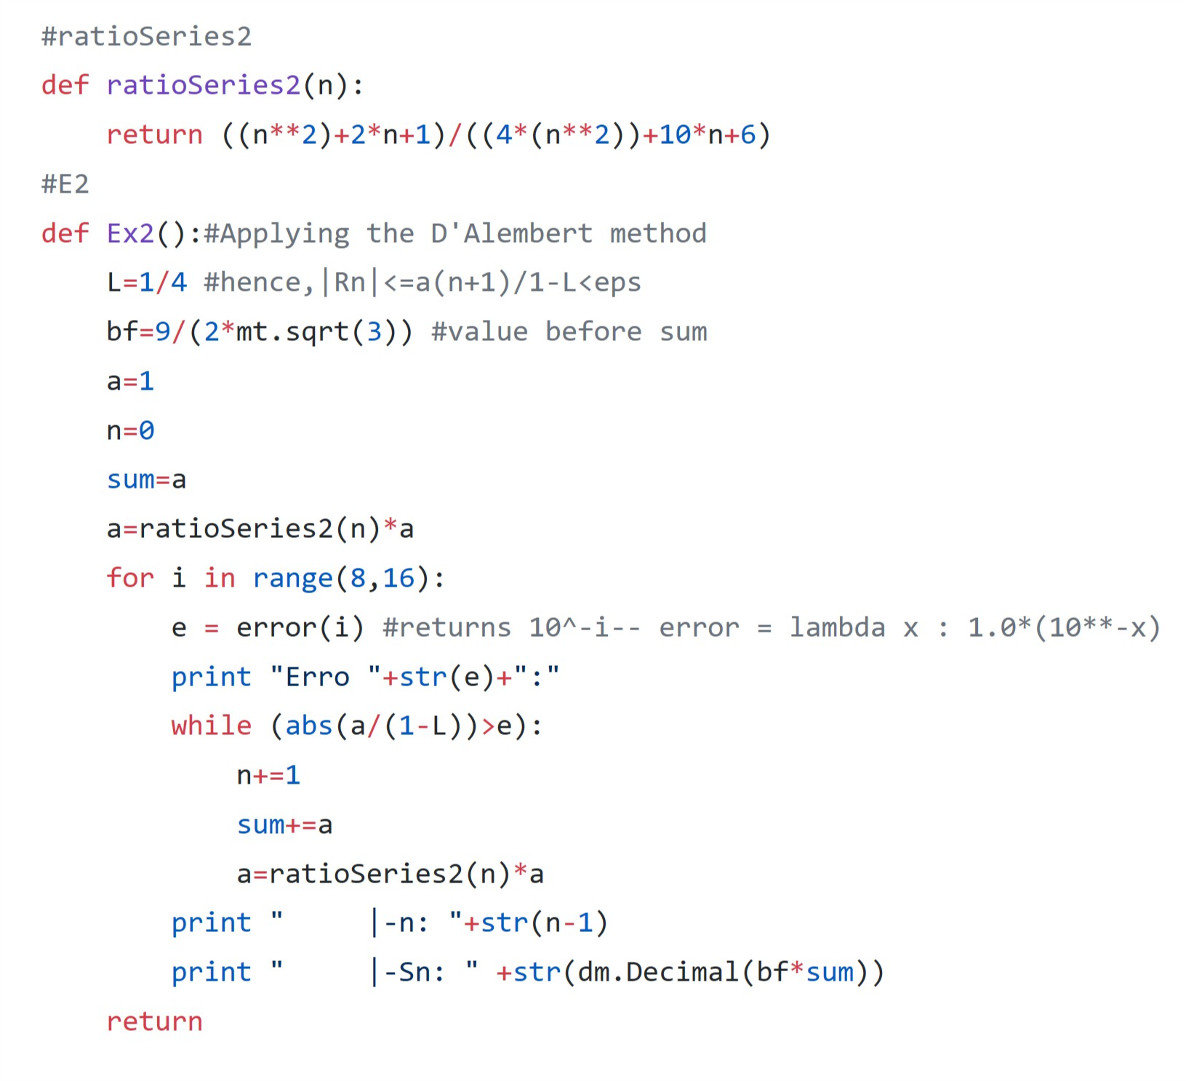

**AproximacaoSerie:**

a->1; n->0; soma->a

a->próximo(a)

Para cada erro fazer

Enquanto |a/(1-L)|>erro fazer

n->n+1

soma->soma+a

a=próximo(a)

escreve(n)

escreve(soma)

Figura 1-Pseudocódigo

A *Figura 3* apresenta a tabela com os

valores dos n’s e das somas para os erros.

Figura 2- Implementação em Python 3.7

|  |  |  |
| --- | --- | --- |
|  | n |  |
|  | 11 | **3.14159264**13913952 |
|  | 13 | **3.141592652**8764806 |
|  | 14 | **3.1415926534**187733 |
|  | 16 | **3.14159265357**9563 |
|  | 17 | **3.141592653587**3004 |
|  | 19 | **3.1415926535896**448 |
|  | 21 | **3.14159265358978**51 |
|  | 22 | **3.141592653589791**8 |

Figura 3- Resultados Exercício 2

1. **Resolução de Série Alternada (Exercício 3)**

Para séries alternadas, aproximar uma série é encontrar n tal que, isto se a série for convergente. Uma série alternada converge se convergir, isto é, se e se , tanto a primeira condição como a segunda são trivialmente verdadeiras , uma vez que, .

A *Figura 4, 5* e *6* representam o pseudocódigo a implementar, a sua implementação em Python e a sua tabela de resultados respetivamente.

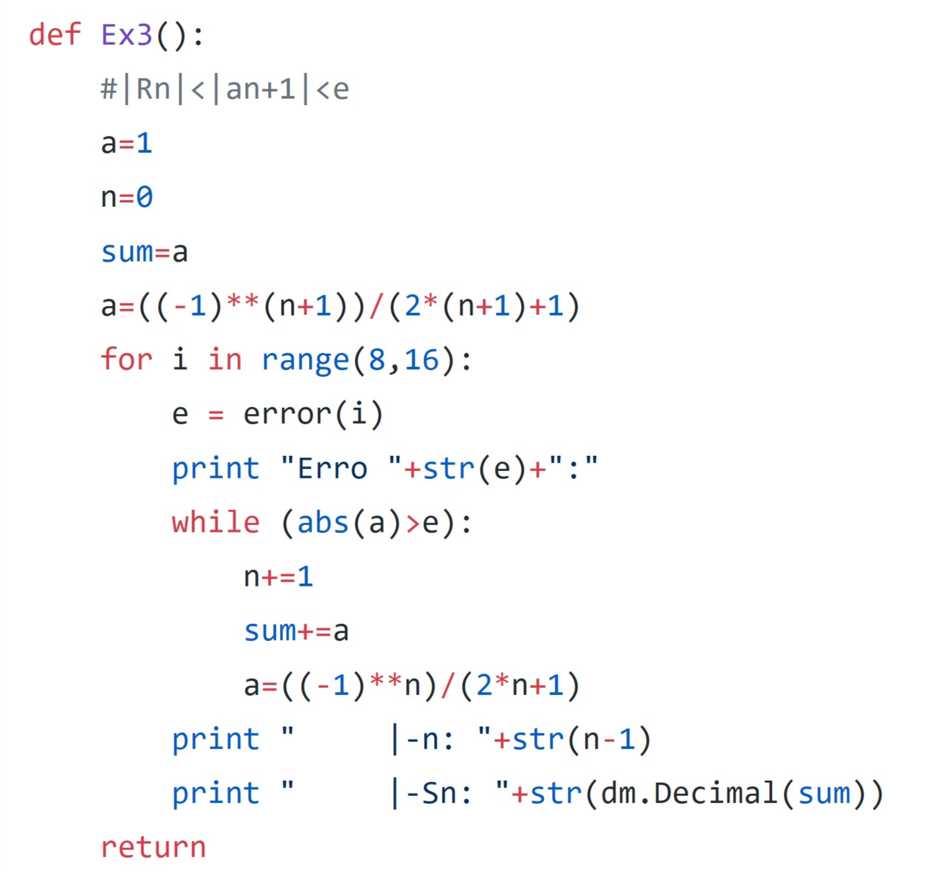

Figura 5-Implementação em Python 3.7

Figura 4-Pseudocódigo Alternada

**AproximacaoSerie:**

a->1; n->0; soma->a

a->próximo(a)

Para cada erro fazer

Enquanto |a|>erro fazer

n->n+1

soma->soma+a

a=próximo(a)

escreve(n)

escreve(soma)

**5 Aplicação para valores Exatos (Exercício 4)**

**5.1 Implementação de Exercício 2 para Valor de Série Conhecido**

**5.2 Implementação de Exercício 3 para Valor de Série Conhecido**

